Практическая часть
Задание 1
На рисунке изображен график функции у = f(x). Прямая, проходящая через точку (-1;0), касается графика этой функции в точке с абсциссой 7. Найдите производную в этой точке.
Задание 2
На рисунке изображен график функции у = f(x) и касательная к нему в точке с абсциссой х₀. Найдите значение производной функции f $'$(x) в точке х₀.
Задание 3
На рисунке изображен график функции у = f(x) и касательная к нему в точке с абсциссой х₀. Найдите значение производной функции f(x) в точке х₀.

Задание 4
На рисунке изображен график функции у = f(x), определенной на интервале (-5;5). Определите количество целых точек, в которых производная функции отрицательна
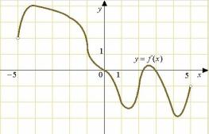

Задание 5
На рисунке изображен график производной функции f(x). Найдите промежутки убывания функции. В ответе укажите длину наибольшего из них.
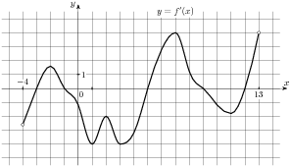
Задание 6 На рисунке изображен график производной функции f(x),определенной на интервале
(-6;6). Найдите промежутки возрастания функции f(x). В ответе укажите сумму целых точек, входящих в эти промежутки.
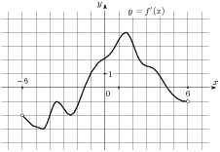

Задание 7
На рисунке изображен график производной функции f(x), определенной на интервале (-9;8). Найдите точку экстремума функции на интервале (-3;3).
